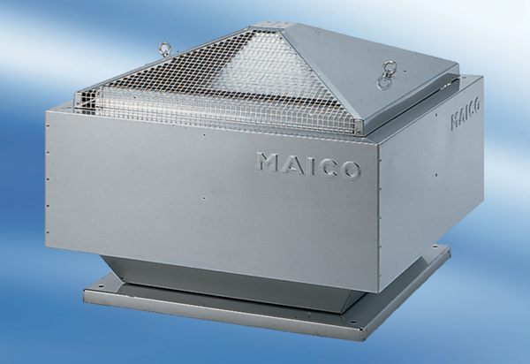Radijalni krovni ventilator DRD 50/86Jedinica za pakiranje: 1 komAsortiman: C
Broj artikla: 0087.0157Proizvođač: MAICO

